“移”心“移”意——广西移动2022年三月三消费节视频营销
广 告 主：广西移动
所属行业：通信行业
执行时间：2022.04.04-04.06
参选类别：视频内容营销类

营销背景
“三月三”是非常具有广西特色的民族节日，每到这个节点，只有广西当地人拥有假期。因此，借势“三月三”关键节点做相关营销就显得尤其重要，作为广西当地占据比重最多的运营商之一，广西移动倾力打造属于移动客户的“三月三”消费节，调动了大量当地用户的注意力。
营销目标
借势热点营销，引发全网热议，唤起年轻人对“三月三”兴趣的同时，强化移动品牌形象。
策略与创意
在 “三月三”背景下，打造广西移动春日热点事件及相关视频，在各大官方渠道持续投放。
通过场景化互动植入5G手机、安防摄像头、全球通保险权益等产品功能卖点，以优质内容最大化传递品牌温度，打造品牌新的营销制高点。
执行过程/媒体表现
「“移”心“移”意，惠聚三月三」主视频：
借助非物质文化遗产“三月三”的热度，将山歌文化融合品牌宣传，突破传统广告文案的表现形式，增加科普和情景剧比例的同时，大大增加趣味化和可看性。
视频链接：https://www.bilibili.com/video/BV1hA411B7ah/
壮美画卷：随着一幅桂林山水卷轴徐徐展开，伴随着悦耳的山歌，视频的开头即赚足了观众眼球。

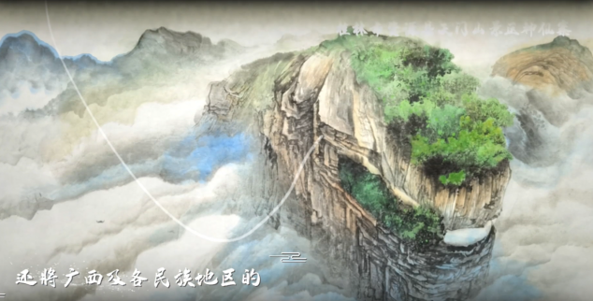
趣味融合：就在观众准备静静欣赏民间艺术时，一场情景剧插播进来，吸引目光，通过山歌与广告文案融合搭配情景剧的形式场景化展示中国移动的相关产品，形象生动，令人记忆深刻…
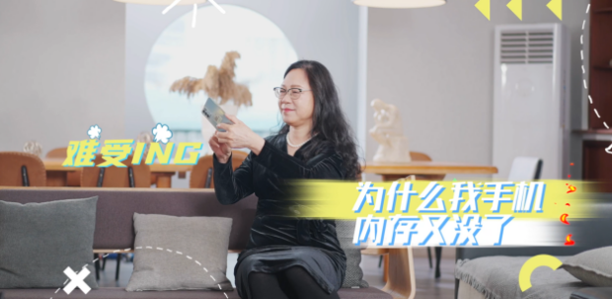
业务融合：随着山歌音乐的，相关产品信息结合画卷般的特效展现在观众面前，结合水墨效果营造国风氛围，竟毫无违和感。

对歌互动：通过两个手机直播的画面显示山歌对唱的男女互动，通过一来一往的山歌对唱互动，展现移动相关的产品信息。
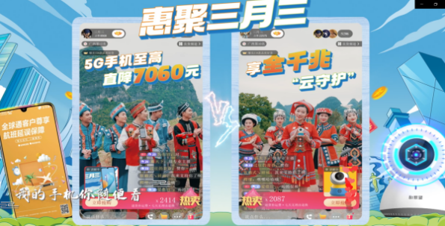
「“移”心“移”意，惠聚三月三」线上活动：
活动前期预热：以微博热搜+微信推文引领，发布话题“广西人潮会拍”，引发网友共同晒照片，各方达人共同参与讨论；

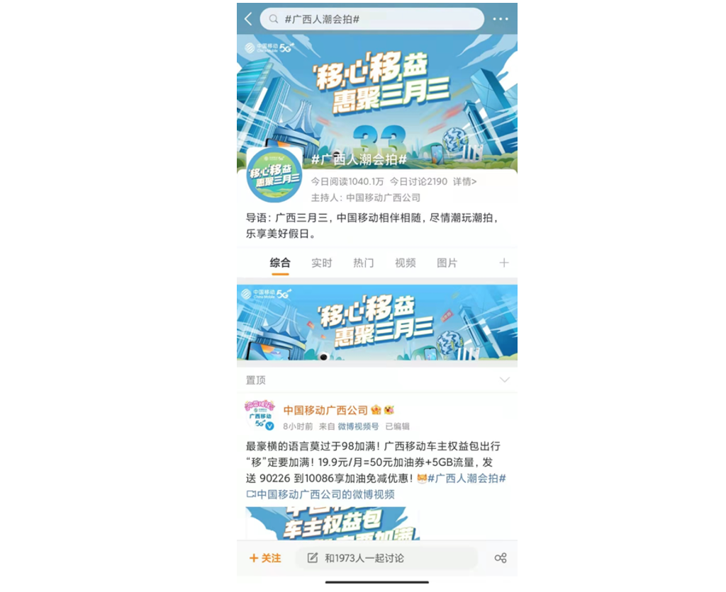
活动高潮引爆：全网上线业务短视频逐步引入热度高潮，主视频广告全网上线一举引发热度，通过广西民族特色融合，打造风靡全网的热门内容；
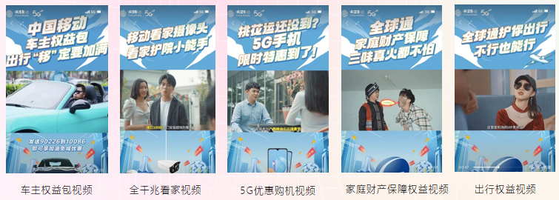
活动热度延续：各方媒体报道，后续平台账号、KOL跟进延续话题热度。
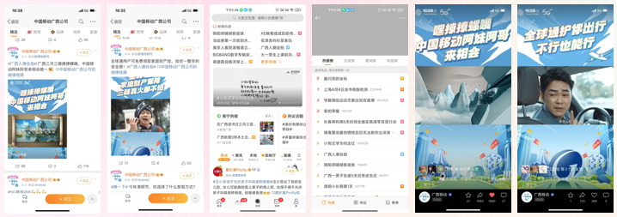

营销效果与市场反馈
- 本次活动宣传总投入达50w，新浪双平台累计曝光量4100w+，累计互动量29000+。
- 中国移动广西公司官方微博增粉3000+。
- 广西移动5G手机、安防摄像头、全球通保险权益等业务办理量同期增长152%。

